Шаблон отчёта по лабораторной работе

Отчет по лабораторной работе 1

Скрипникова София Дмитриевна

Содержание

# 1 Цель работы

Целью данной работы является приобретение практических навыков установки операционной системы на виртуальную машину, настройки минимально необходимых для дальнейшей работы сервисов.

# 2 Задание

Настроить работу виртуальной машины

# 3 Теоретическое введение

Здесь описываются теоретические аспекты, связанные с выполнением работы.

Например, в табл. 1 приведено краткое описание стандартных каталогов Unix.

Table 1: Описание некоторых каталогов файловой системы GNU Linux

| Имя каталога | Описание каталога |
| --- | --- |
| / | Корневая директория, содержащая всю файловую |
| /bin | Основные системные утилиты, необходимые как в однопользовательском режиме, так и при обычной работе всем пользователям |
| /etc | Общесистемные конфигурационные файлы и файлы конфигурации установленных программ |
| /home | Содержит домашние директории пользователей, которые, в свою очередь, содержат персональные настройки и данные пользователя |
| /media | Точки монтирования для сменных носителей |
| /root | Домашняя директория пользователя root |
| /tmp | Временные файлы |
| /usr | Вторичная иерархия для данных пользователя |

Более подробно об Unix см. в [1–6].

# 4 Выполнение лабораторной работы

В 1 семестре мы уже выполняли уствновку виртуальной машины, на фото представлена ее настройка, все данные введены корректно. В конце будет представлена ссылка на репозиторий,где можно найти отчет по установки(рис. 1).

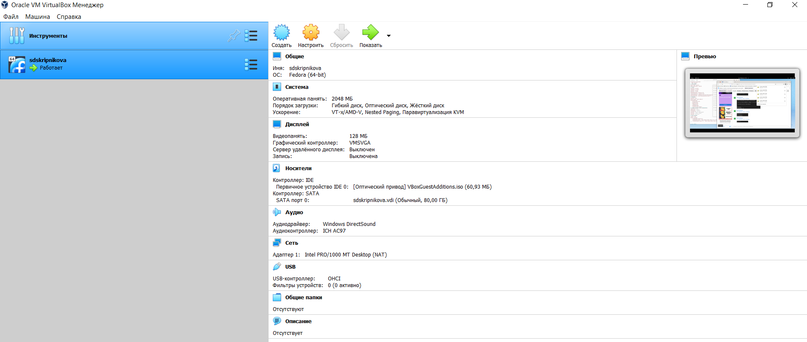

Figure 1: Виртуальная машина

Т.к моя виртуальная машина уже установлена, мне нужно скачать на нее обновления, захожу в терминал, как супер-пользователь (рис. 2)

Figure 2: Вхожу, как супер-пользователь

Figure 2: Вхожу, как супер-пользователь

Обновляю все пакеты (рис. 3)

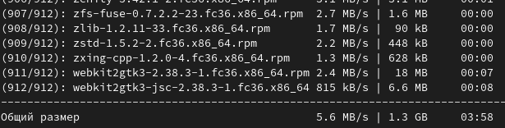

Figure 3: Установка обновлений

Установка программ для удобства работы в консоли (рис. 4)

Figure 4: Установка программ

Figure 4: Установка программ

Установка программного обеспечения для автоматического обновление и установка таймера (рис. 5)

Figure 5: Установка программ

Figure 5: Установка программ

Установка пакетов Dkms (рис. 6)

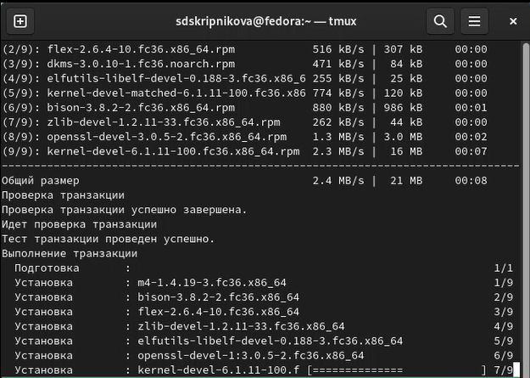

Figure 6: Установка пакетов

Установка драйвера (рис. 7)

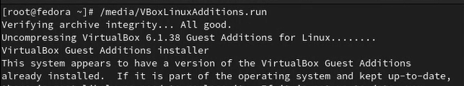

Figure 7: Установка драйвера

Установка имени хоста (рис. 8)

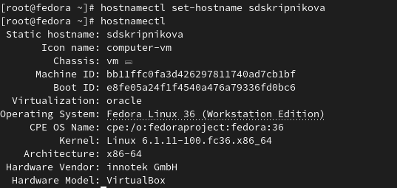

Figure 8: Установка имени хоста

Установка pandoc (рис. 9)

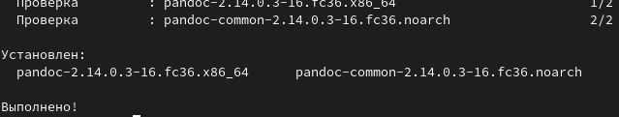

Figure 9: Установка pandoc

Установка texlive (рис. 10)

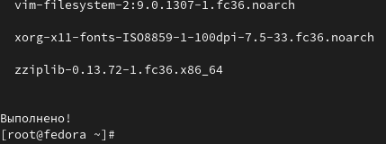

Figure 10: Установка texlive

# 5 Домашняя работа

Команда dmesg (рис. 11)

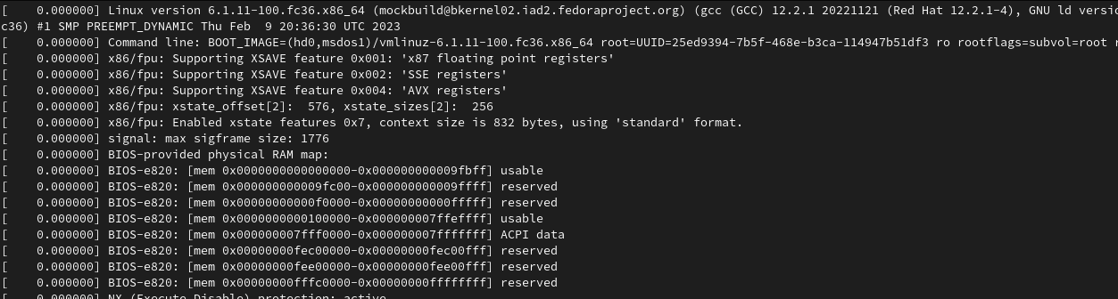

Figure 11: Установка texlive

Поиск с помощью grep (рис. 12)

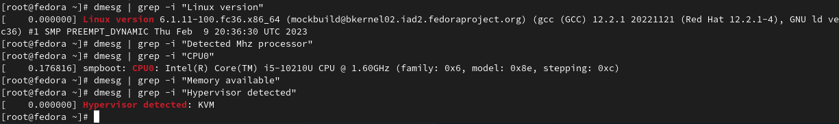

Figure 12: Установка texlive

# 6 Контрольные вопросы

1. Какую информацию содержит учётная запись пользователя? Имя пользова- теля (user name) Индентификационный номер пользвателя (UID) Индентификационный номер группы (GID) Пароль (password) Полное имя (full name) Домашний каталог (home directory) Начальную оболочку (login shell)
2. Укажите команды терминала и приведите примеры: для получения справки по команде –help для перемещения по файловой системе -cd для просмотра содержимого каталога -ls для определения объёма каталога du для создания / удаления каталогов / файлов - mkdir -создание, rm -r - удаление для задания определённых прав на файл / каталог - touch/rm для просмотра истории команд -history
3. Что такое файловая система? Приведите примеры с краткой характеристи- кой. Файловая система - порядок, определяющий способ организации,хранения и наименования данных на носителях иации в пк, а также в другом электронном оборудовании: цифровых фотоаппаратах, мобильных телефона и тд. Файловая система определяет формат содержимого и способ физического хранения ин- формации, которую пинято группировать в виде файлов. Конкретная файло- вая система и раздел, набор атрибутов файла. Некоторые файловые системы представляют сервисные возможности, например, разграничение доступа или цифрование файлов. 4)Как посмотреть, какие файловые системы подмонтированы в ОС? Df - утилита, показывающая список всех файловых систем по имени устройства, сообщает их размер, занятое и свободное пространство и точки монтирования. При выполнении бещ аргумента, команда mount выведет все подключенные данные. 5)Как удалить зависший процесс? С помощью команды killall-killall ().

# 7 Выводы

Приобрела навыки по установке виртуальной машины

# Список литературы

1. GNU Bash Manual [Электронный ресурс]. Free Software Foundation, 2016. URL: <https://www.gnu.org/software/bash/manual/>.

2. Newham C. [Learning the bash Shell: Unix Shell Programming](http://www.amazon.com/Learning-bash-Shell-Programming-Nutshell/dp/0596009658). O’Reilly Media, 2005. 354 с.

3. Zarrelli G. Mastering Bash. Packt Publishing, 2017. 502 с.

4. Robbins A. [Bash Pocket Reference](https://www.ncbi.nlm.nih.gov/pubmed/25246403). O’Reilly Media, 2016. 156 с.

5. Таненбаум Э. Архитектура компьютера. 6-е изд. СПб.: Питер, 2013. 874 с.

6. Таненбаум Э., Бос Х. Современные операционные системы. 4-е изд. СПб.: Питер, 2015. 1120 с.